Ett urval av bostadsrättsföreningar ombildade till äganderätt av Håkan Olsson

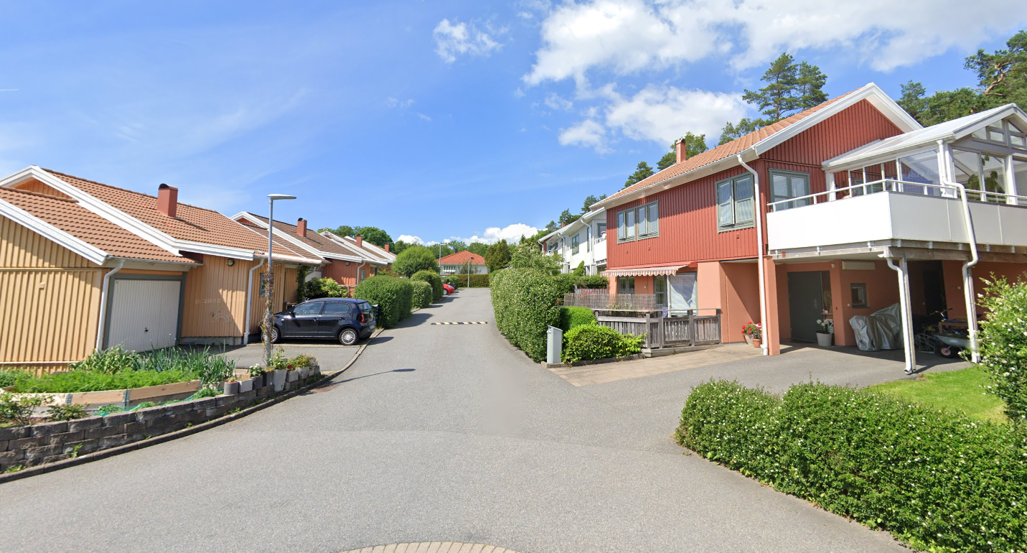
Brf Nyckelharpan i Mölndal, Adress Eklanda Skog Mölndal

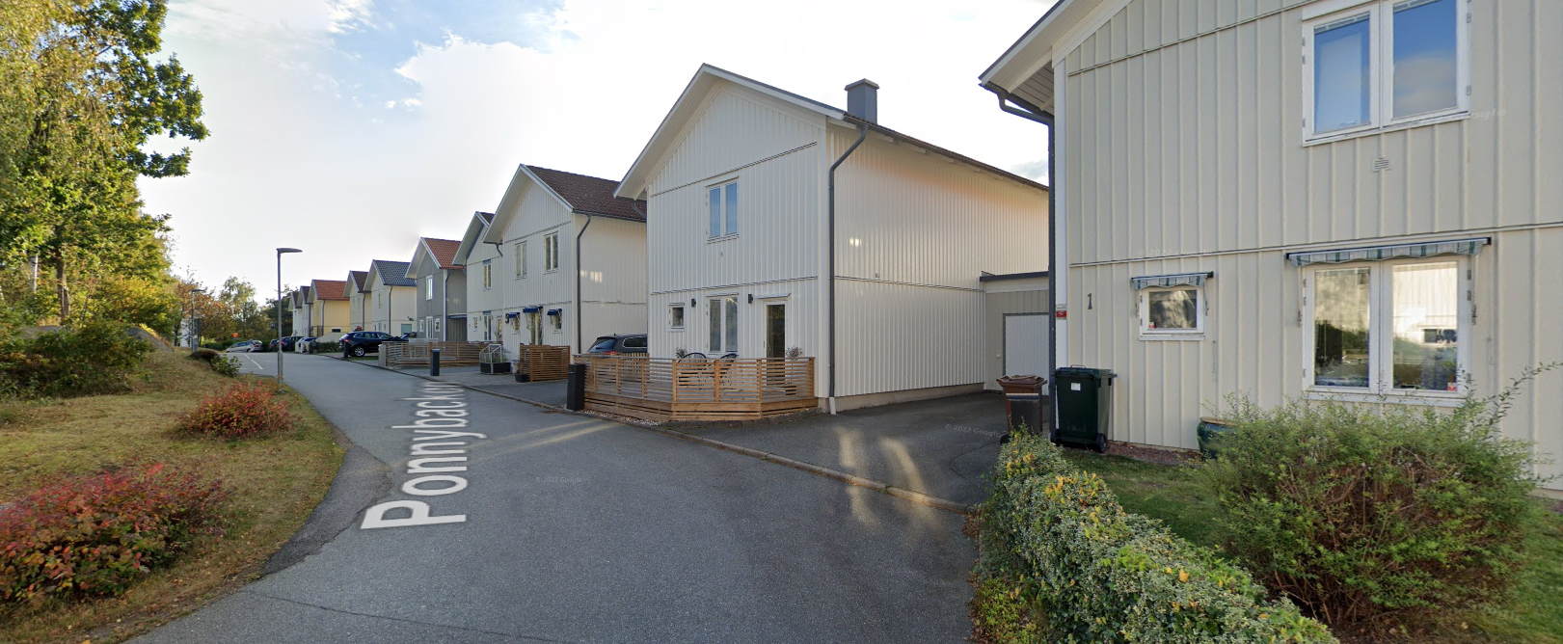
Brf Ridhästen i Göteborg. Adress Ponnybacken, Hisings Kärra
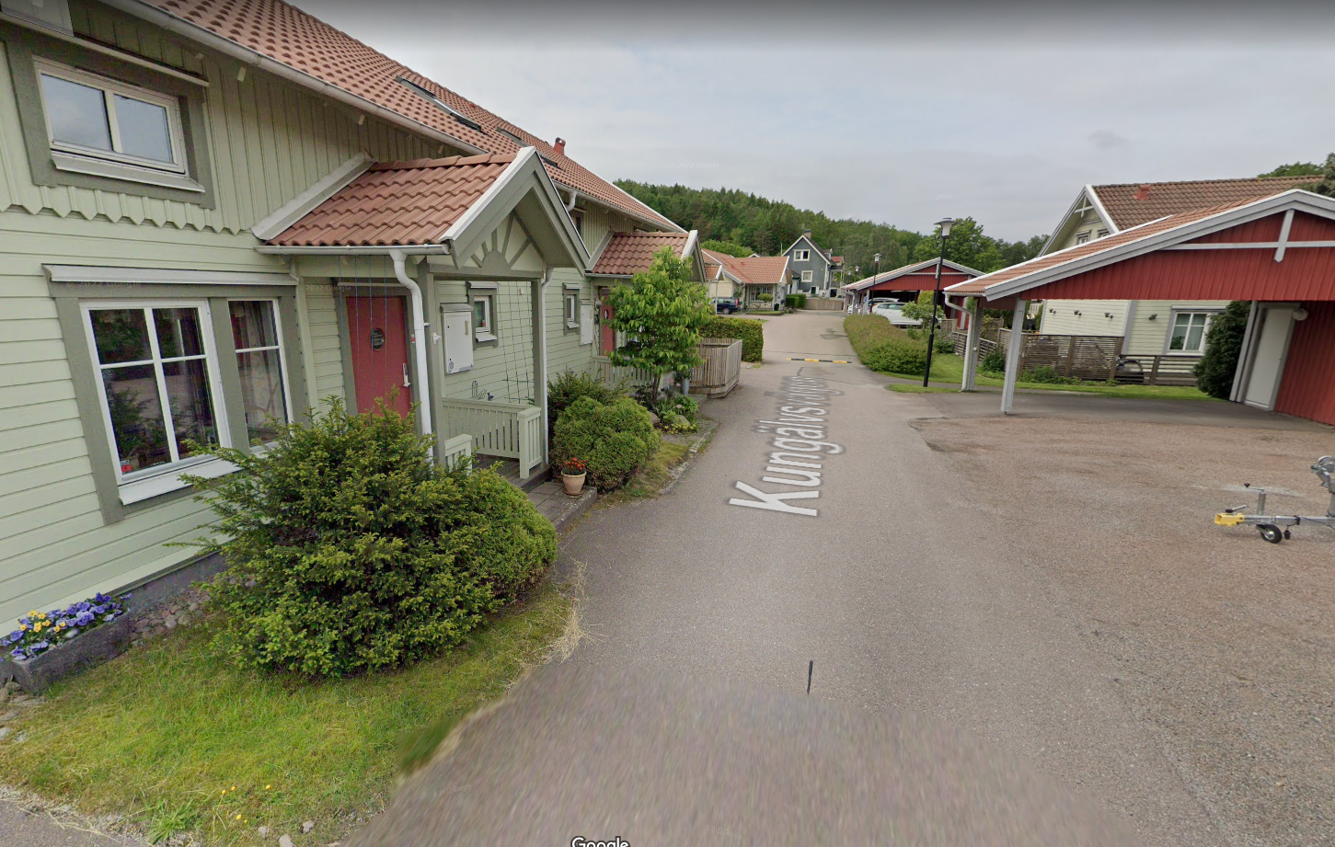
Kungälvsvägen, Kungälv

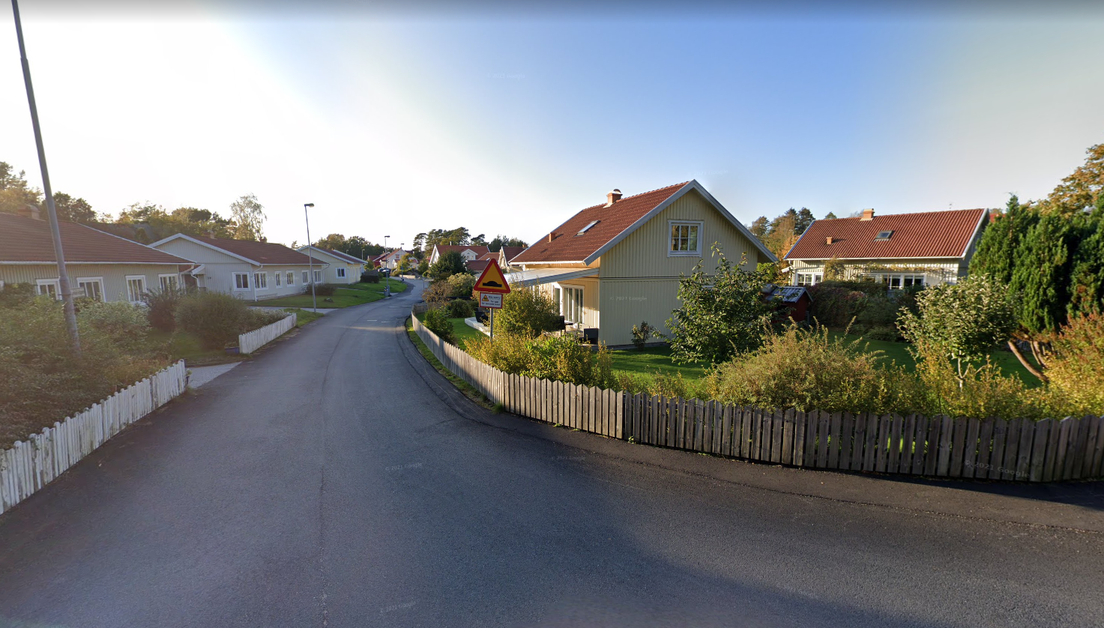
Brf Svampskogen Sotenäs. Adress Flugsvampsvägen Hunnebostrand

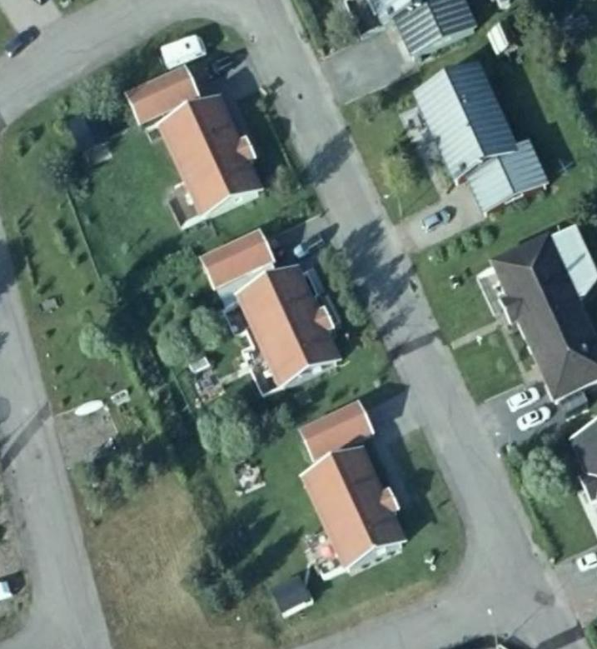
Brf Plogen Arjeplog. Adress relägatan Arjeplog

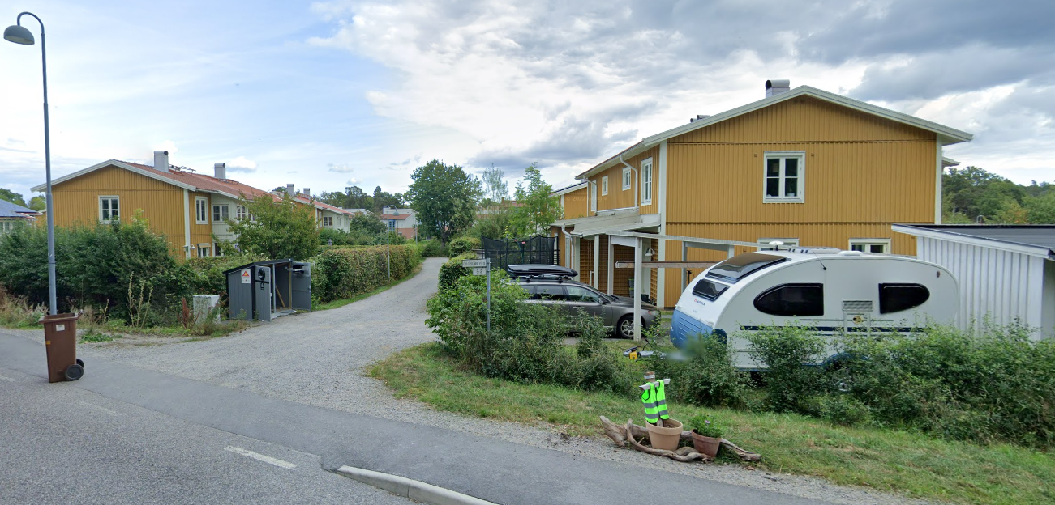
Brf Slottsparken. Adress Godenius Väg Gustavsberg

